关于DLR F6算例的情况
S=0.1453，L=0.1412
采用DPW3的ANSYS混合网格Ver1（见https://dpw.larc.nasa.gov/DPW3/）约8M体单元
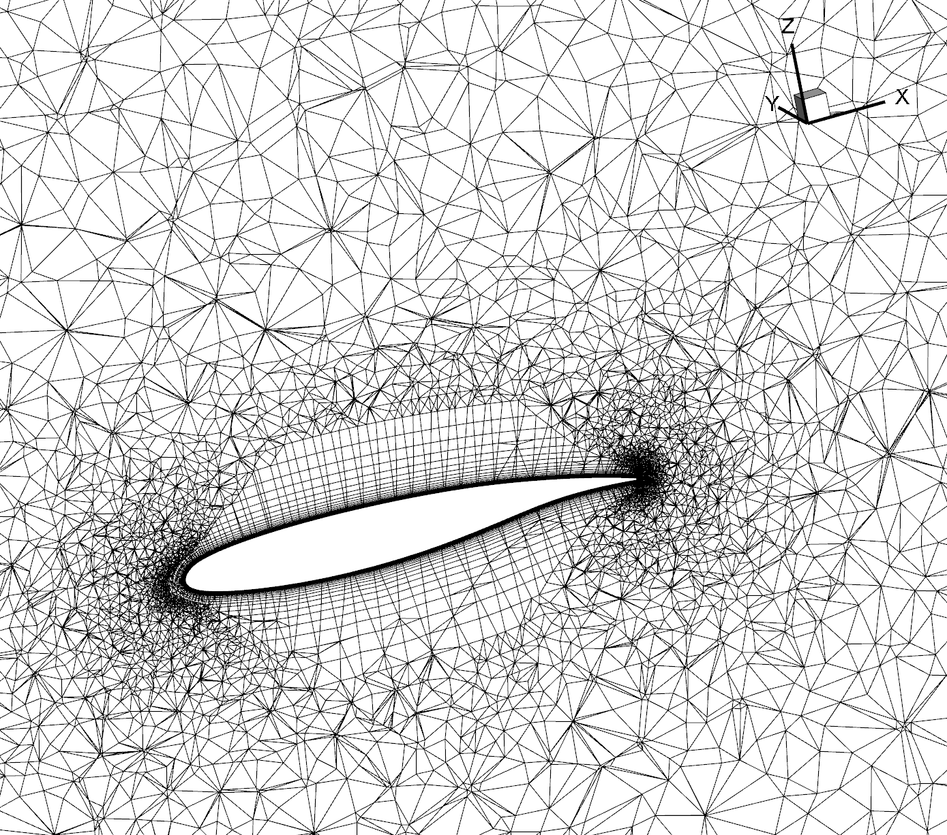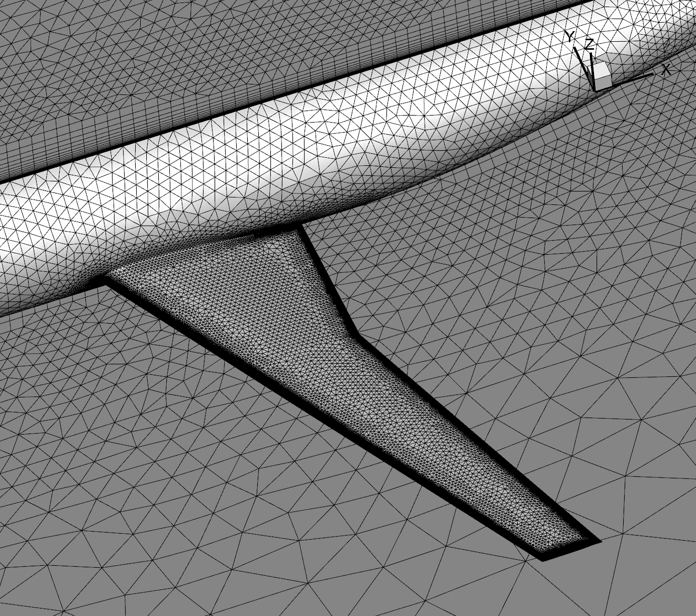
重构：
- Gauss定理法计算梯度，界面取两侧物理量代数平均
- 二阶VR：基函数按照Axis-Aligned-Cell-Bounding-Box缩放，泛函为各向同性（采用两侧的AACBB最大平均尺度）；
SA模式，采用Lax通量，LUSGS迭代

工况采用Ma0.75，Re 1E6（较小），0攻角
- 密度残差：
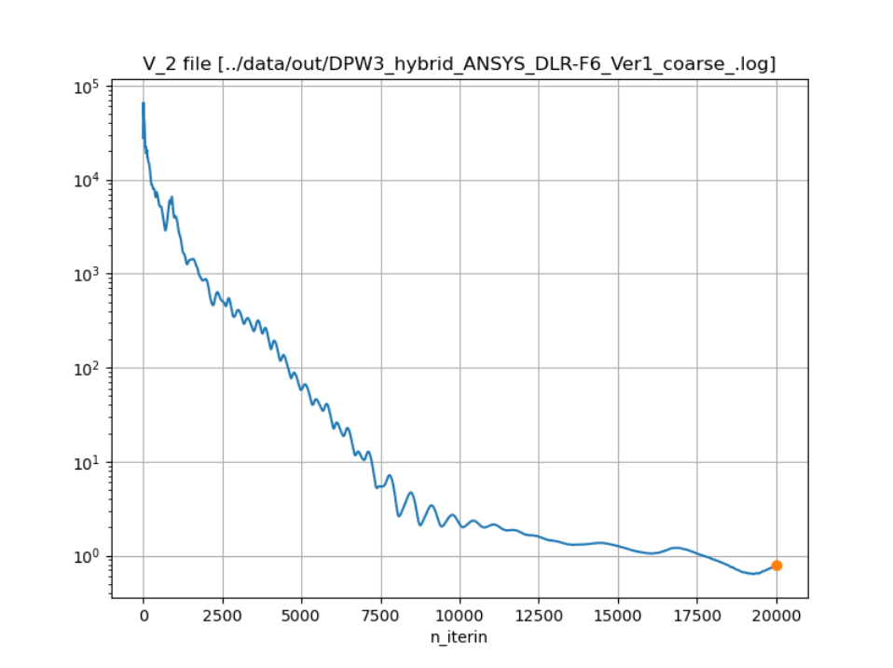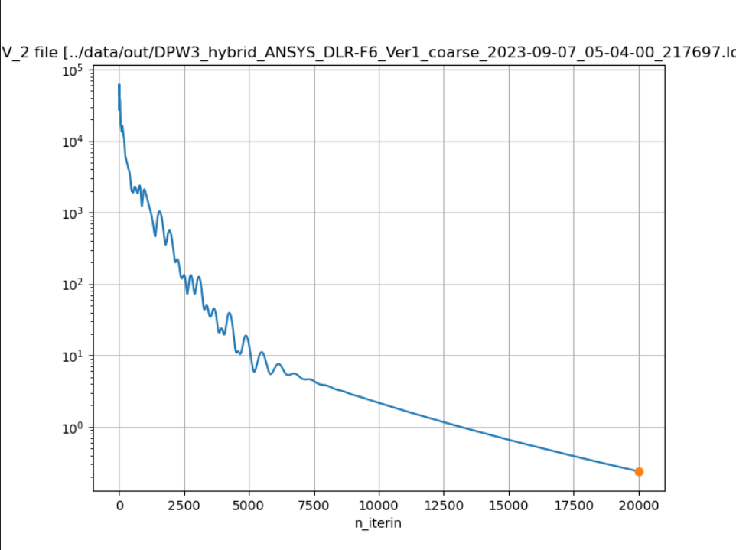
- $ρ\tilde{ν}$残差：
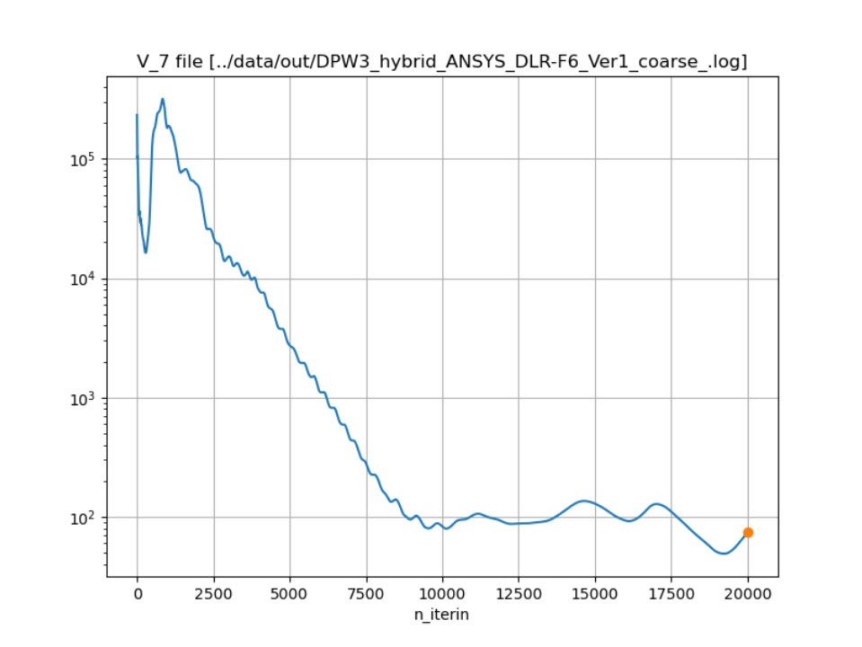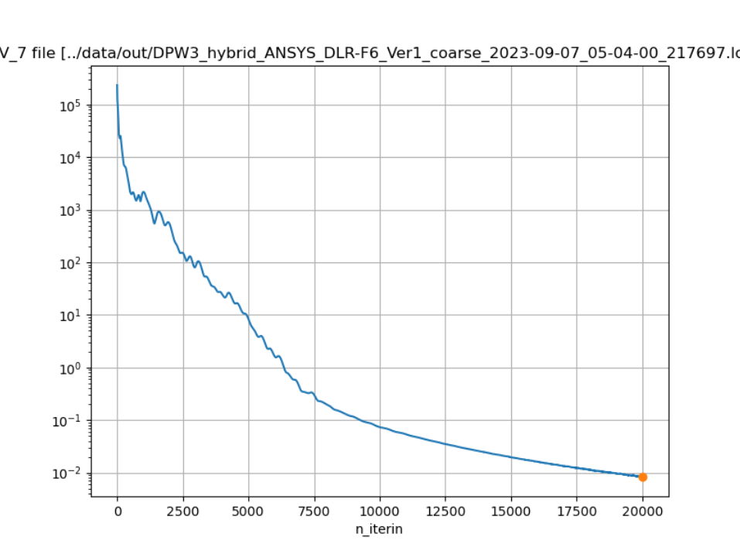
- $\tilde{ν}$分布：
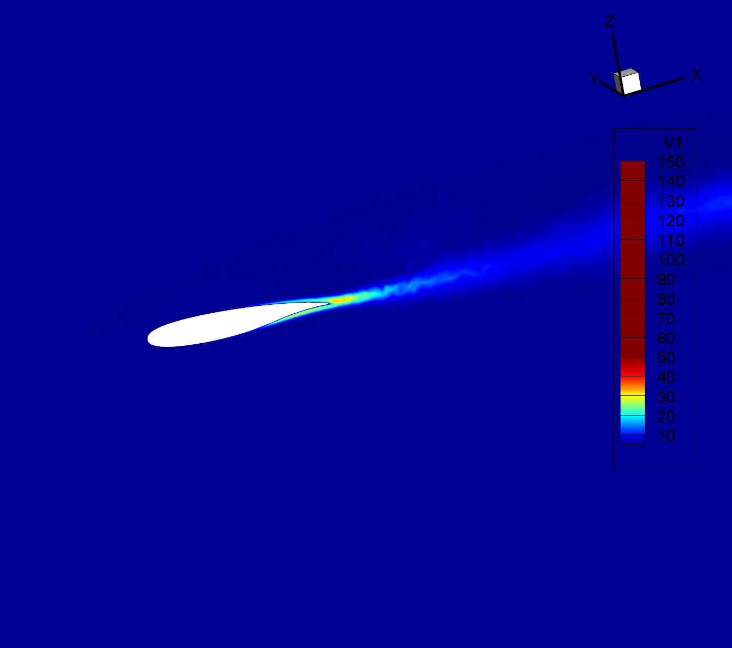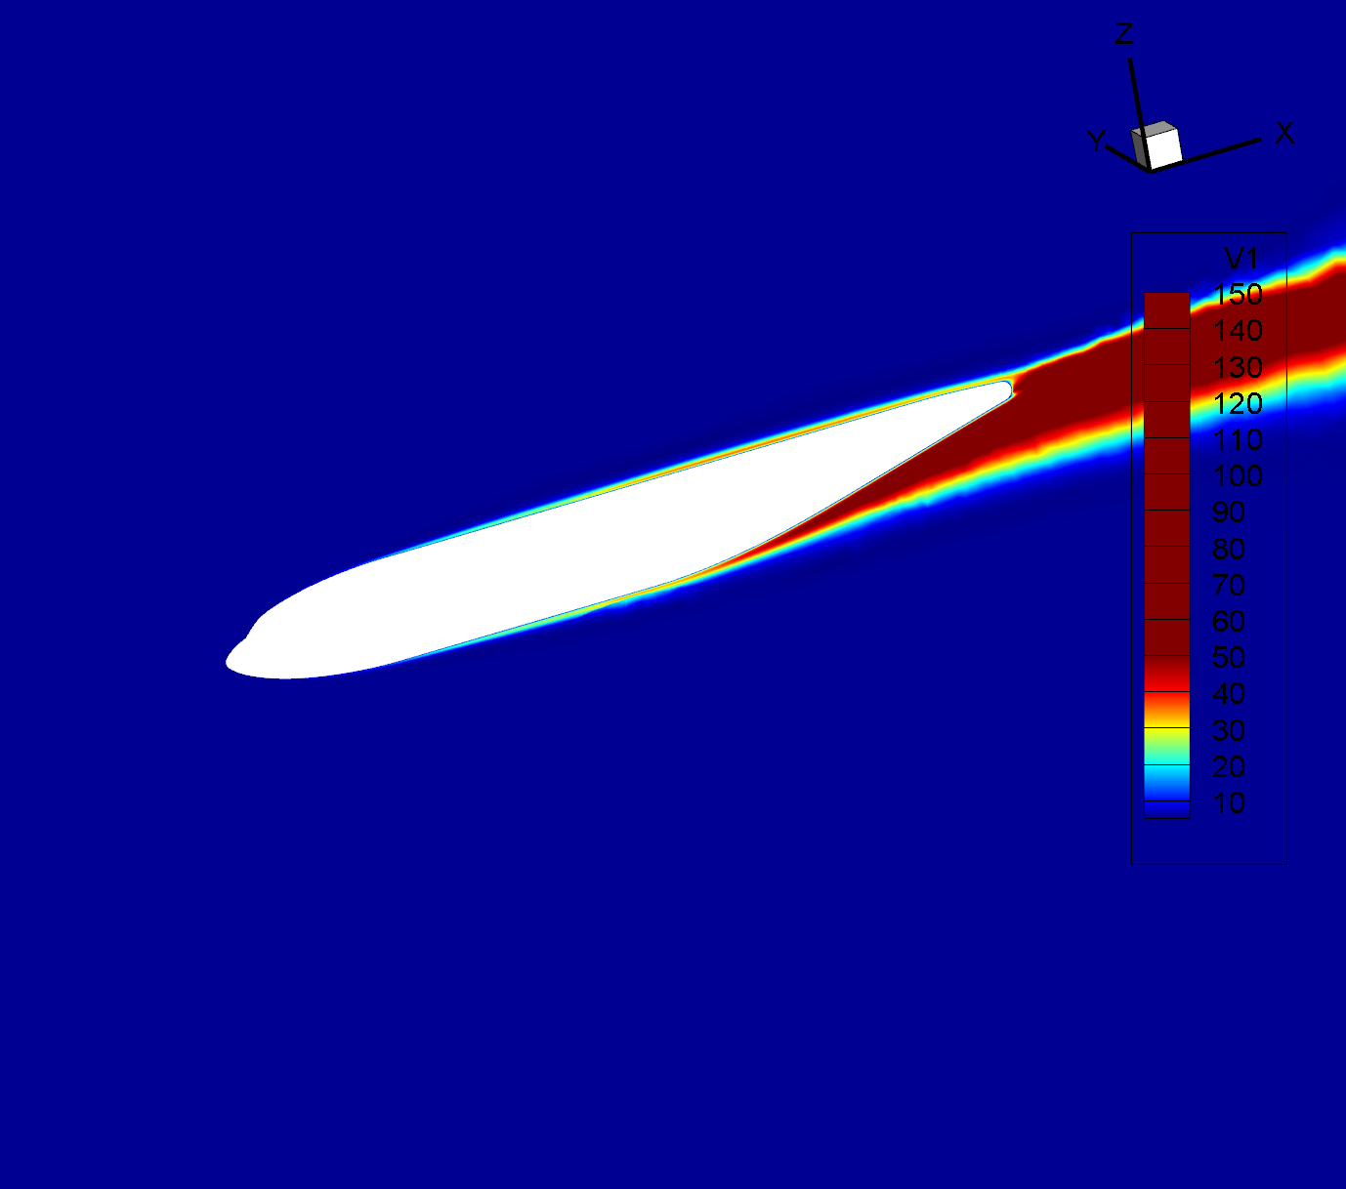
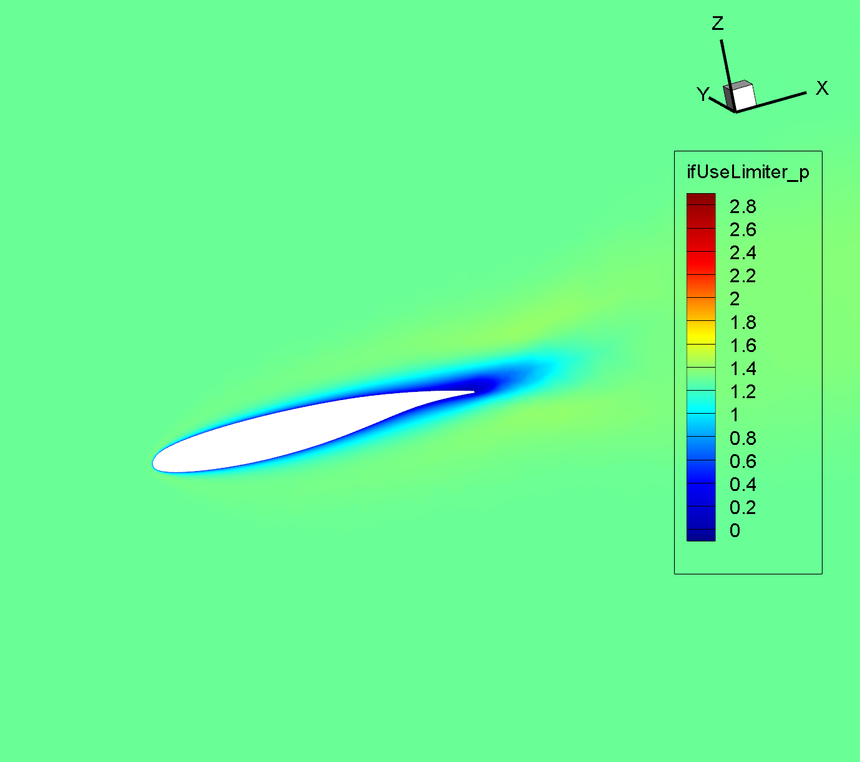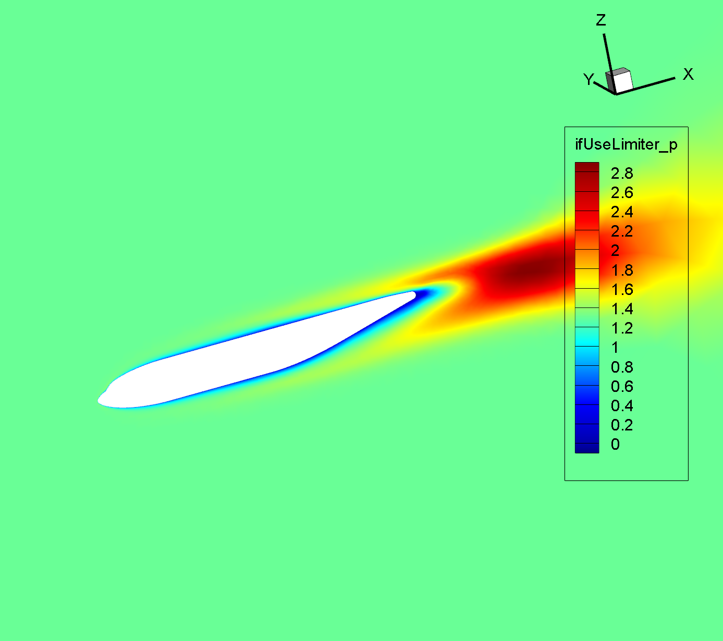
- 压力分布：
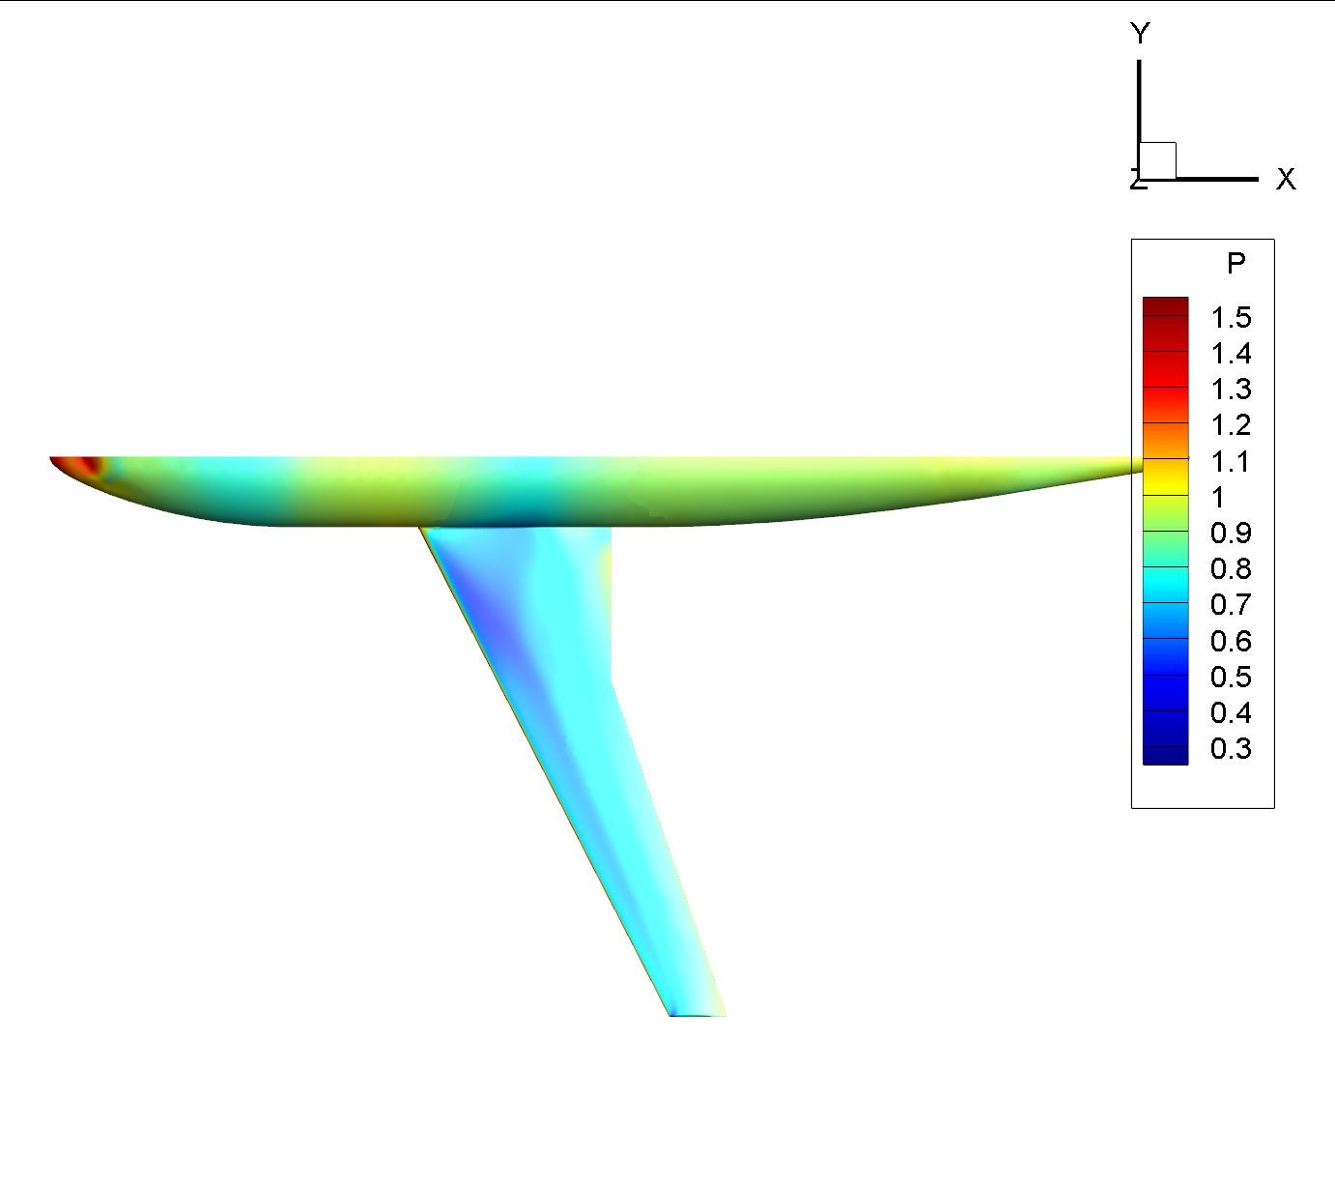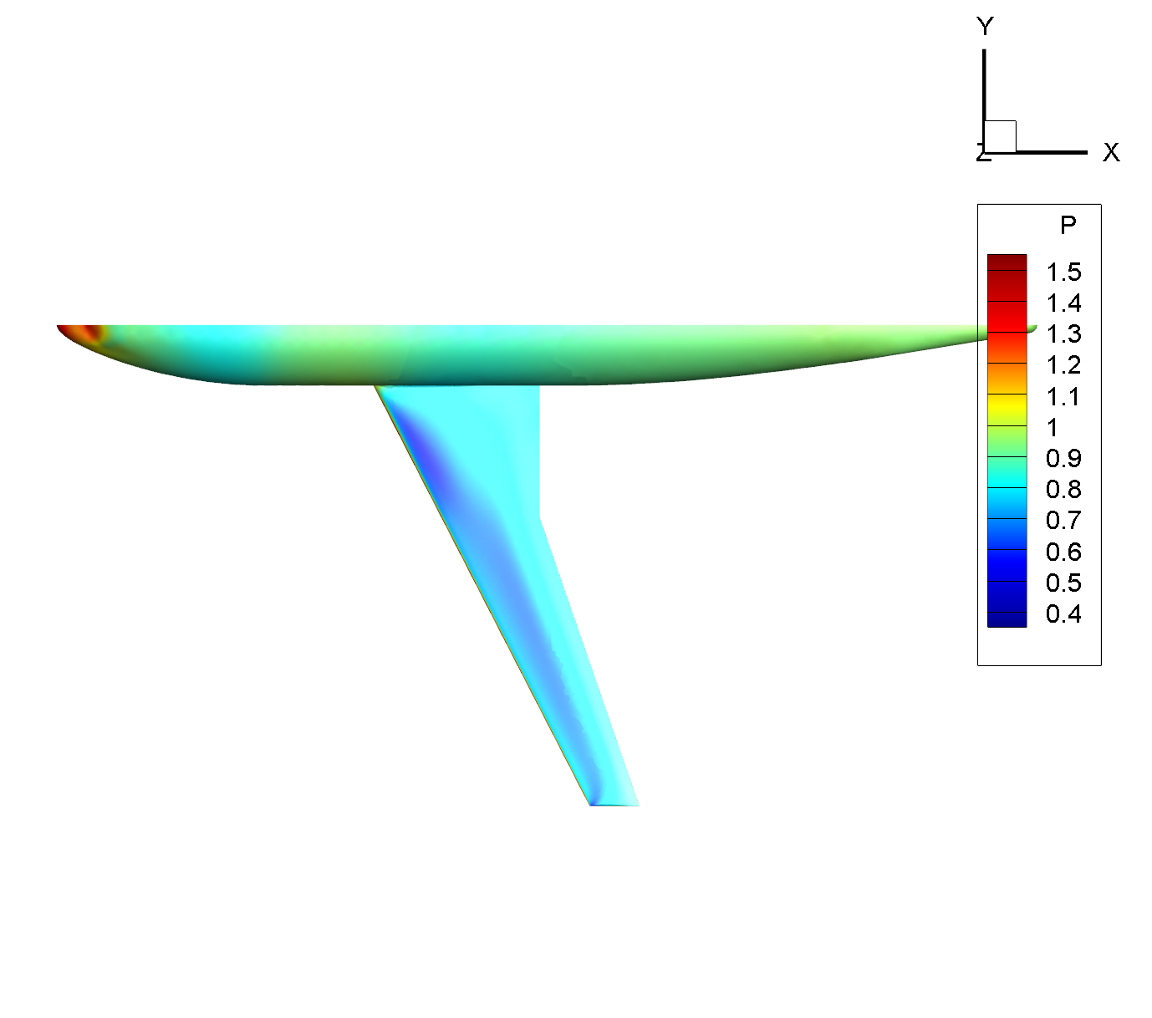

此后都进行* 0.雷诺数计算对比

- 改进：采用HQM导数权（包括泛函的尺度方案）；HQM几何权
- 工况A
注意此处马赫数应当为0.866，而非0.75，激波后出现分离是正常的

0攻角参考结果：升力系数0.44，阻力系数0.027
NNW FlowStar参考结果：升力系数0.3317 阻力系数0.0480
对照的显式二阶重构（GR2）：
升力系数 0.3537 阻力系数 0.0519
四阶VR重构（VR4）：
升力系数 0.2363 阻力系数 0.0591

SA粘性系数分布（GR2-VR4）
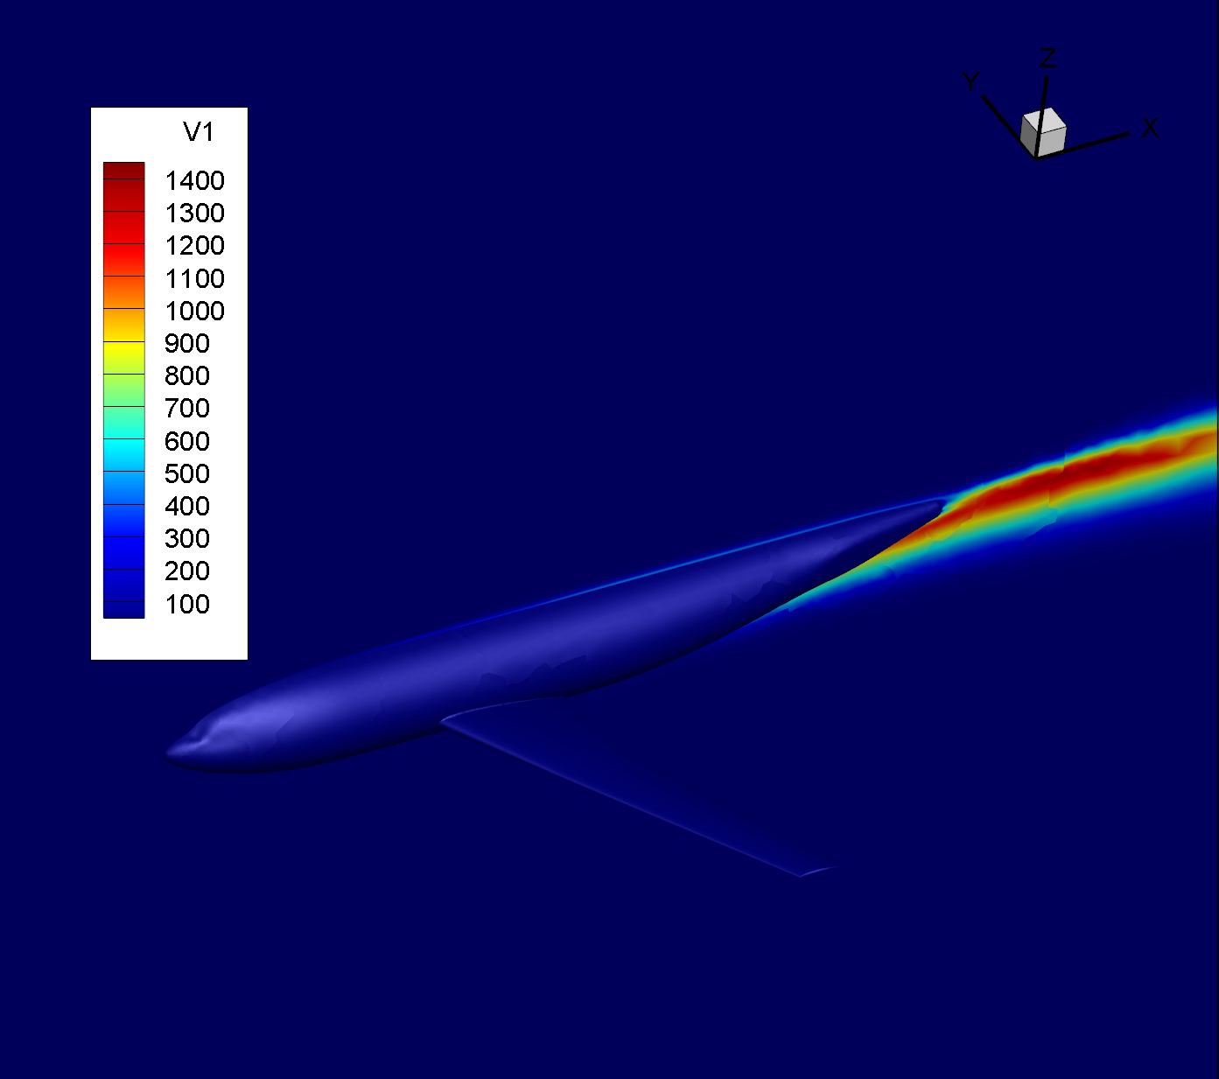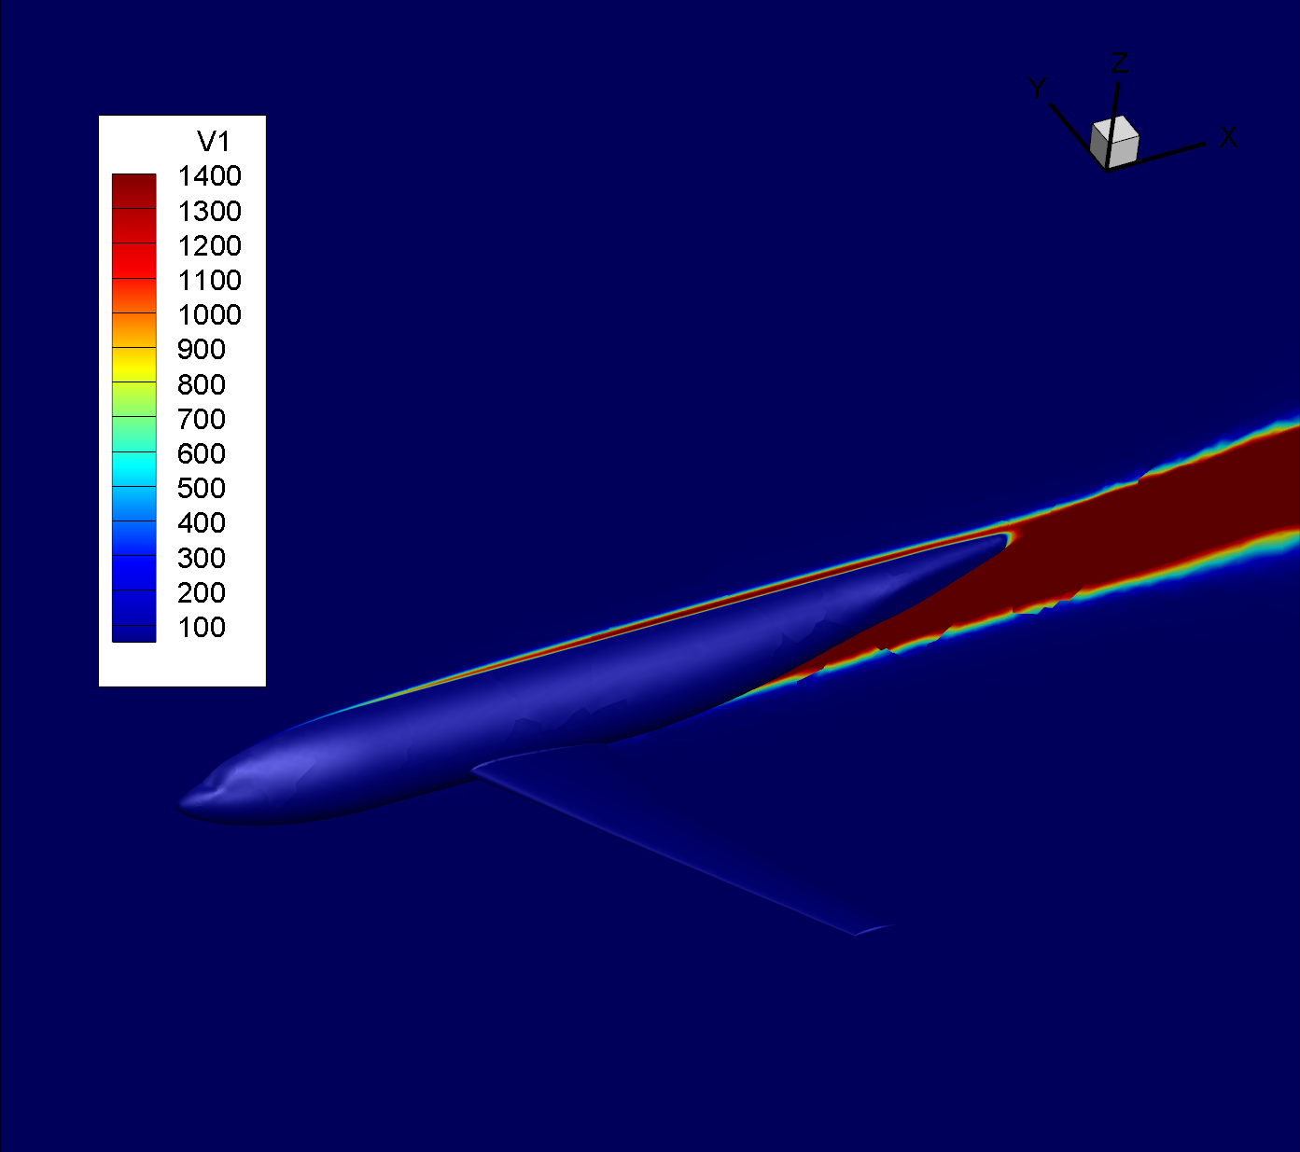
压力（GR2-VR4）
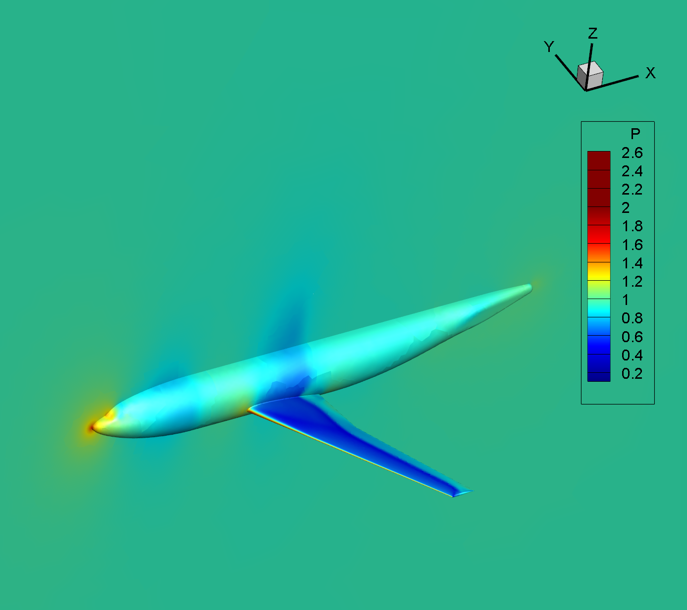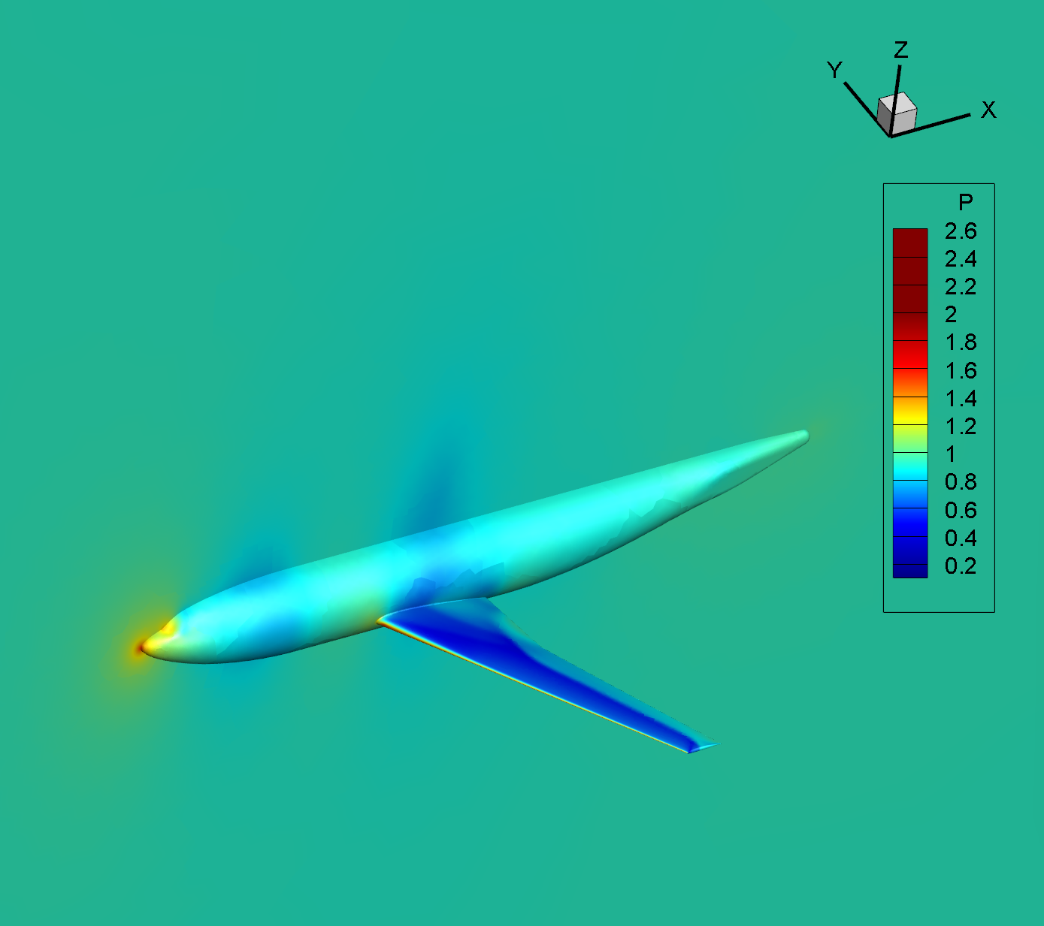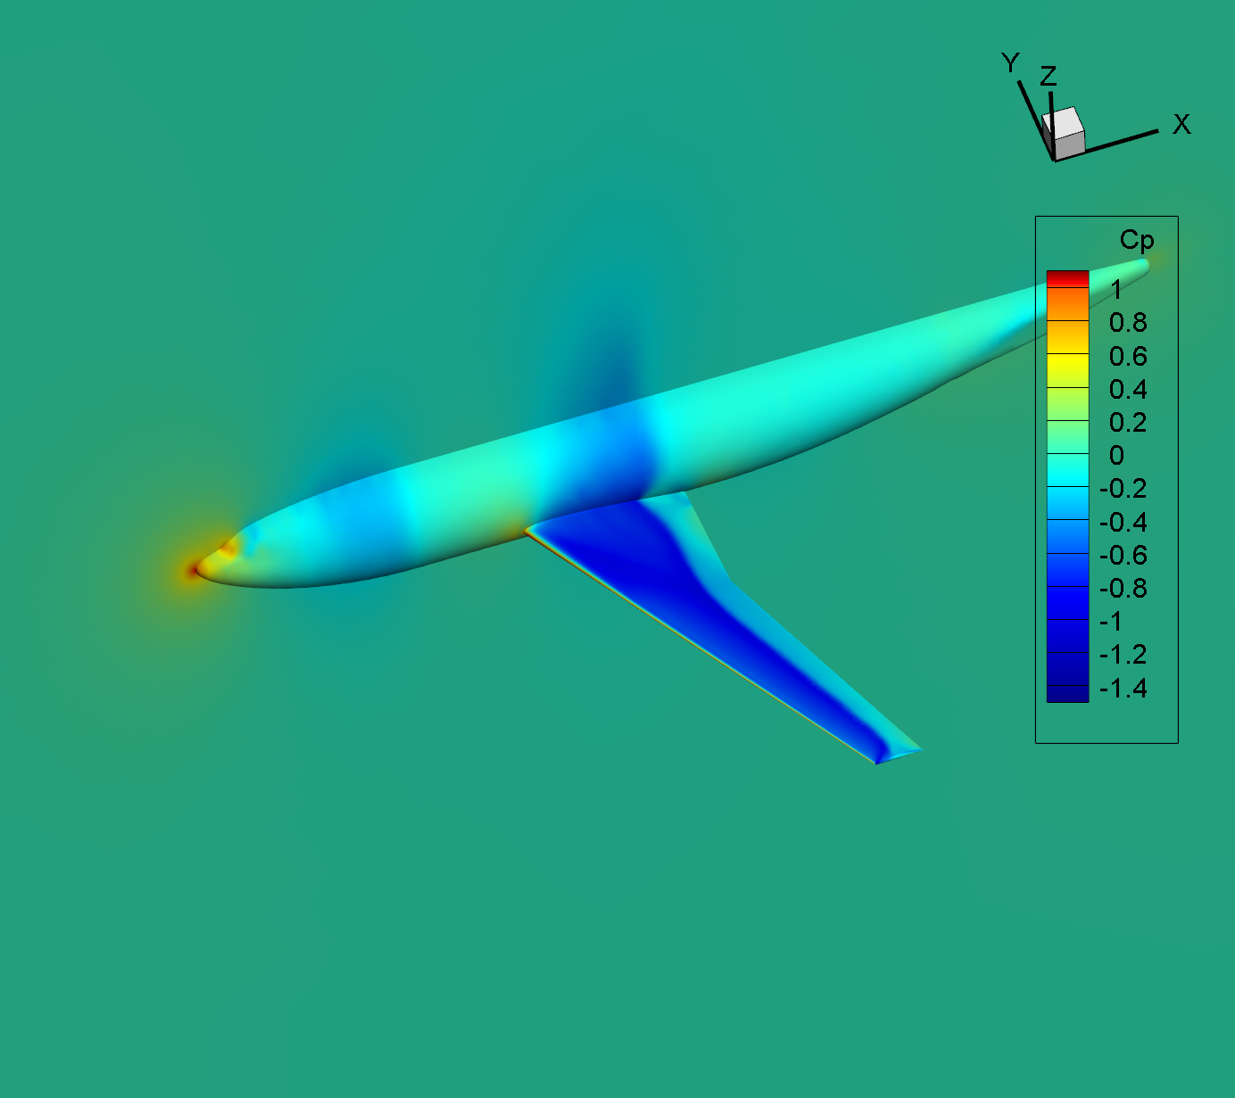
表面流线（GR2-VR4-FlowStar）
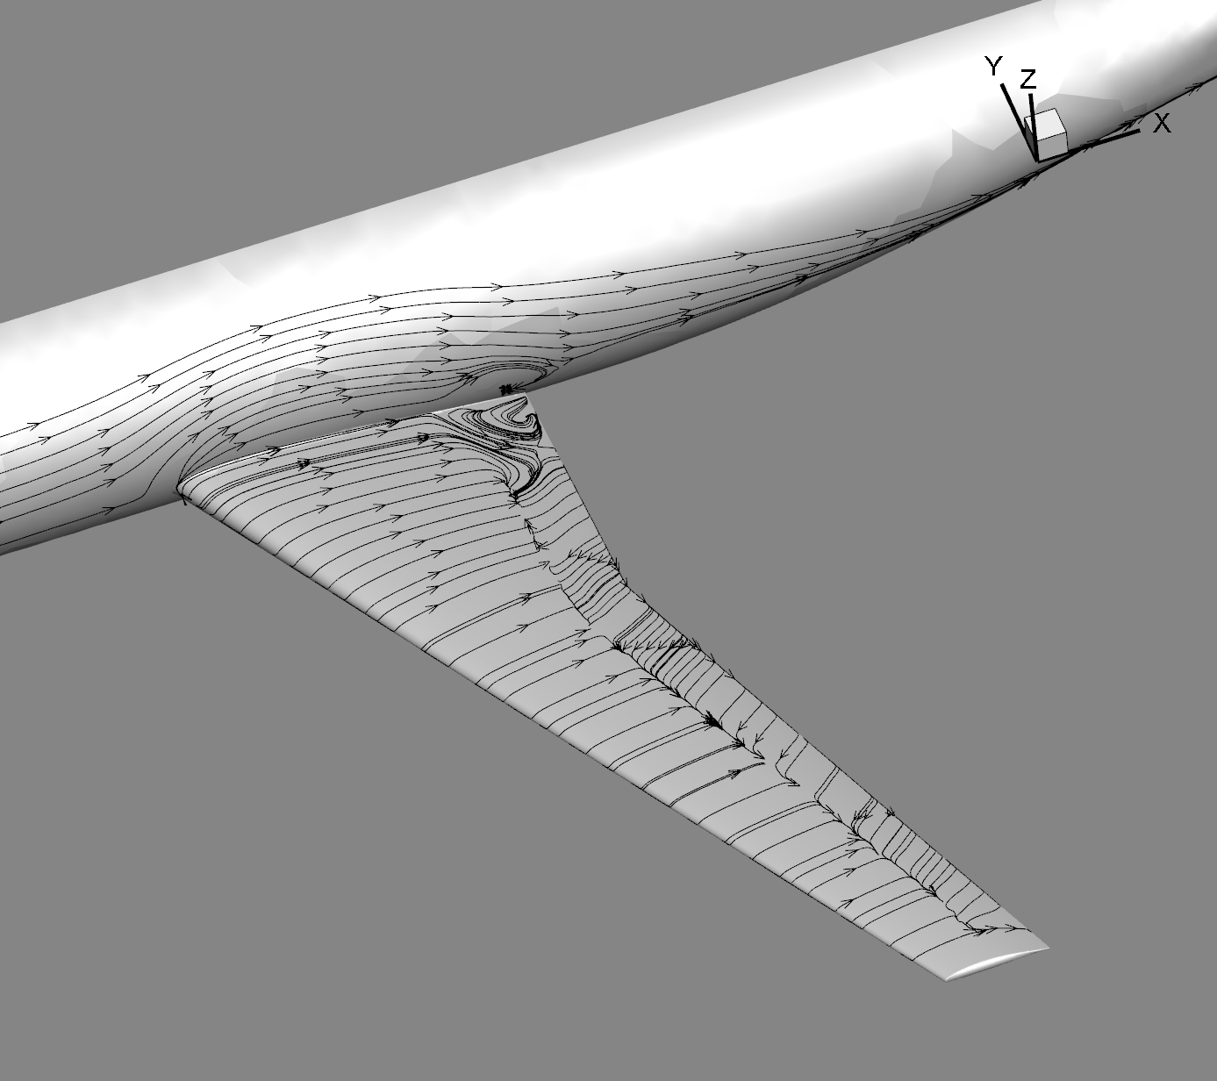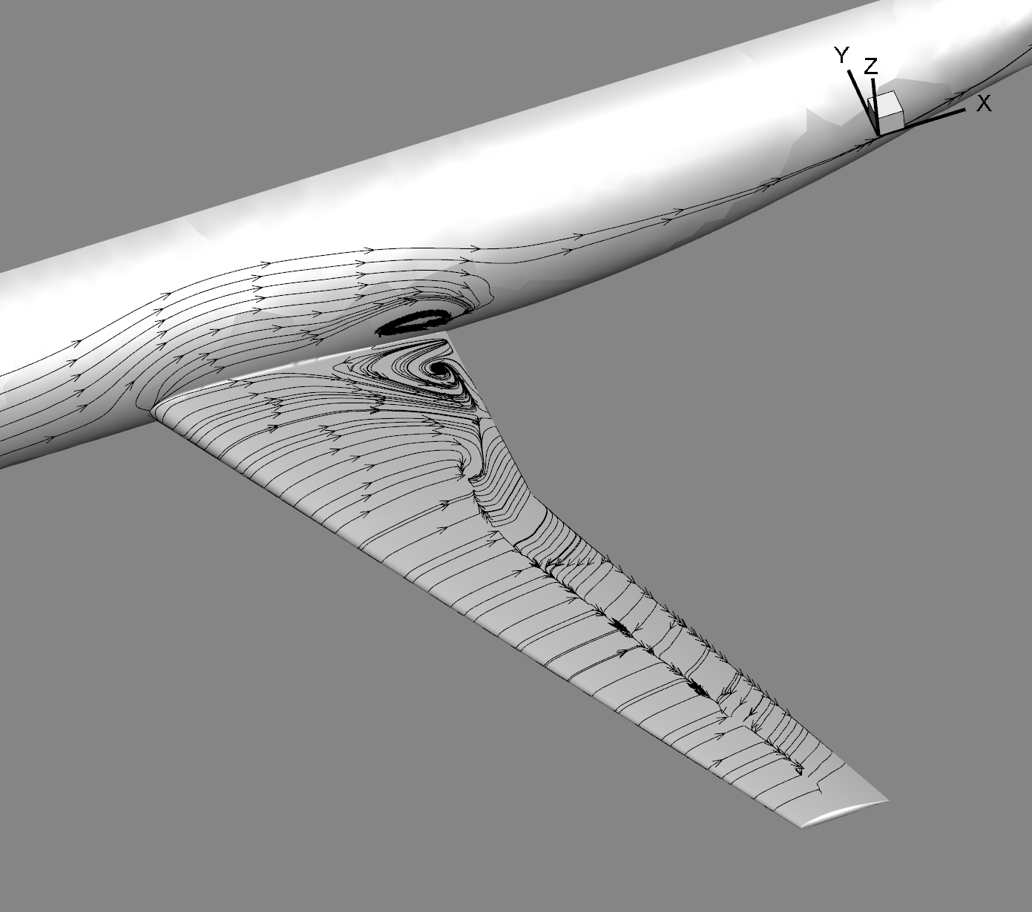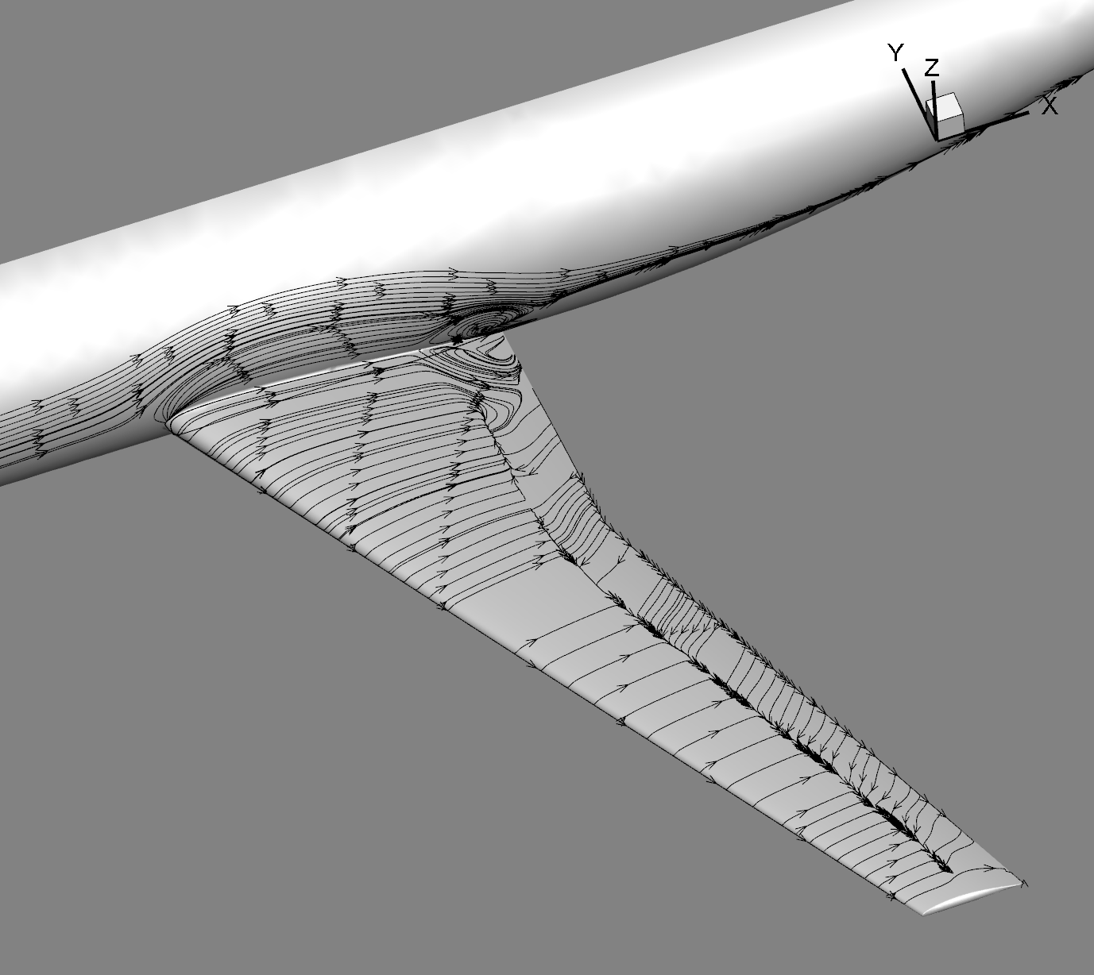

观察：

- Gauss-Green二阶重构结果更接近（分离情况与FlowStar接近）
- 没有实验对比所以并不清楚哪种分离更真实

- 更换HQM权重后，RANS结果更加合理（SA粘性分布成功启动），且相比于二阶格式，在尾迹中其分布的峰值更高（这与0012算例中的结论相仿）
- 二阶算法在本网格上给出的升阻力系数也不是很好，考虑这是一个sparse版本网格，且DPW-3中很多DLR-F6计算都采用了网格自适应加密等策略，且为方便实验以上都是采用的Lax通量计算，显式二阶重构（GR2）的结果暂时可以接受；考虑画得更好的网格

计划：
- 考虑对于跨声速工况进行二维计算，先找到二维下工作良好的方案
- 更换网格？
- 更换为亚声速三维算例？
- 查看各向异性基函数的影响
- 查看各向异性泛函的影响

- 工况B：（M0.75）
0攻角参考结果：升力系数0.44，阻力系数0.027 （实验）

NNW FlowStar结果：升力系数0.5097，阻力系数0.0309
目前所有计算都是Lax通量：
GR2结果：升力系数0.4998，阻力系数0.0341
VR4结果（HQM导数权+$\sqrt{S/D}$几何权）：升力系数：0.4570阻力系数：0.0316
VR4结果（HQM导数权+$\sqrt{\sqrt{S}/D}$几何权）：升力系数：0.4502 阻力系数：0.0331
VR4结果（HQM导数权+$\sqrt{\sqrt{S}/D}+1$几何权）HLLC通量：升力系数：0.4737 阻力系数：0.0281
VR4结果（HQM导数权+$\sqrt{\sqrt{S}/D}+1$几何权）LLF通量：升力系数：0.4425 阻力系数：0.0378
VR4结果（HQM导数权+$\sqrt{\sqrt{S}/D}$几何权）Roe通量+ILU1 GMRES+曲面网格+5阶积分：升力系数：0.4899 阻力系数：0.0287 – O1 网格：0.4901/ 0.0296

无量纲的几何权收敛后重构分布更好：
重构保正限制单元个数：$\sqrt{S/D}$、$\sqrt{\sqrt{S}/D}$
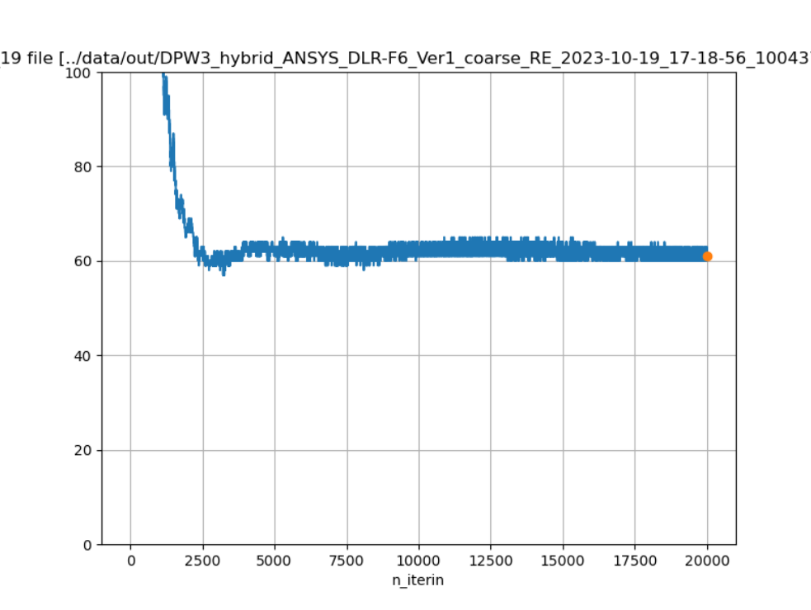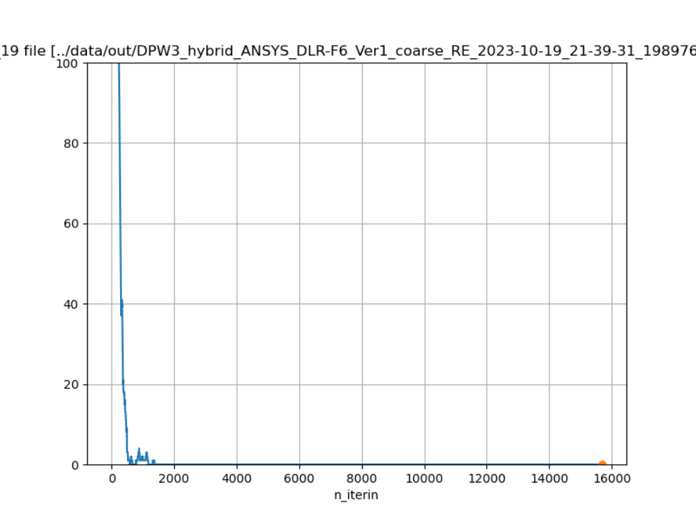

其他权的组合基本发散（如HQM导数权+几何权1 几何权$\sqrt{S/D^{2}}$ $\sqrt{D/S}$）
特征之一是（表面可见）局部出现斑块状扰动，传播到全场
其他通量（包括Roe M4）也不收敛

FlowStar | GR2 VR4 | （HQM导数权+$\sqrt{\sqrt{S}/D}$几何权）：
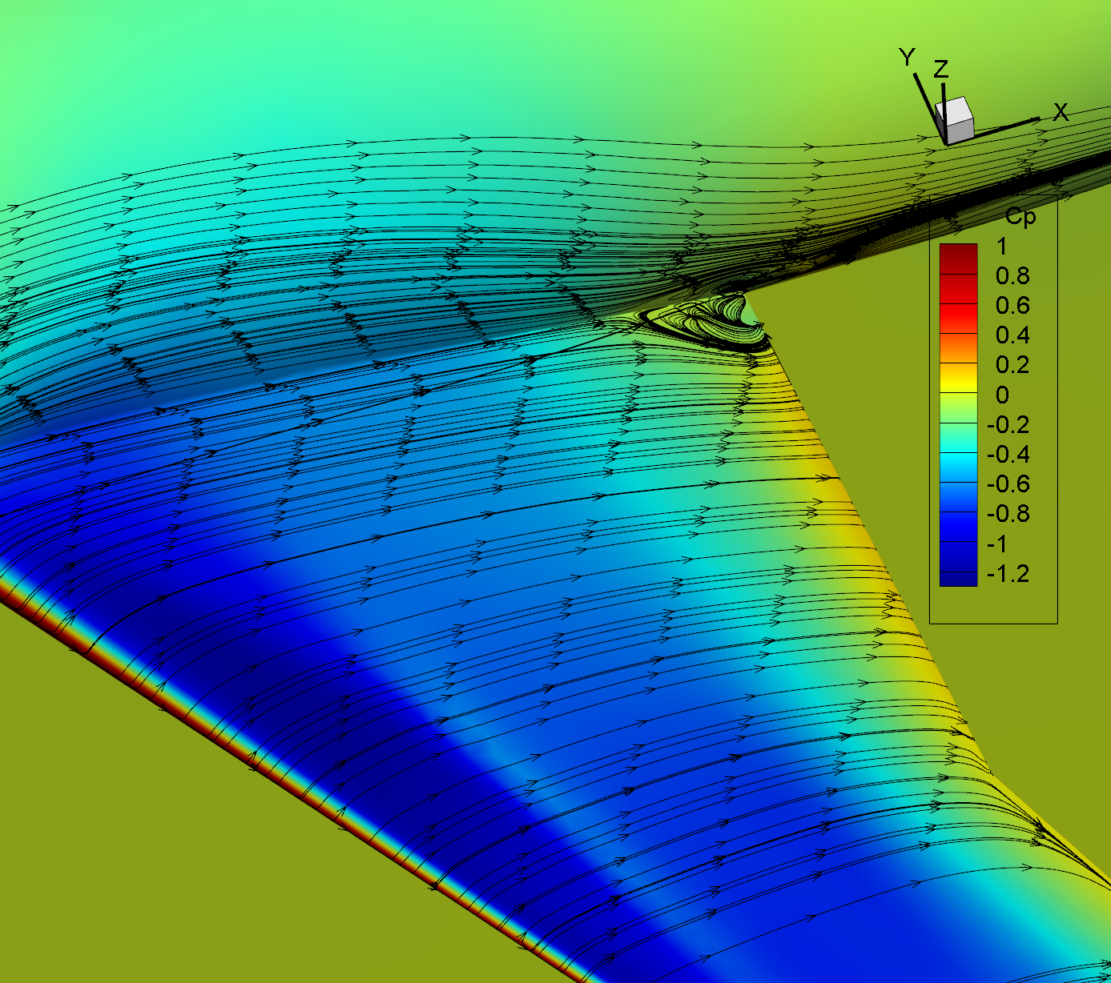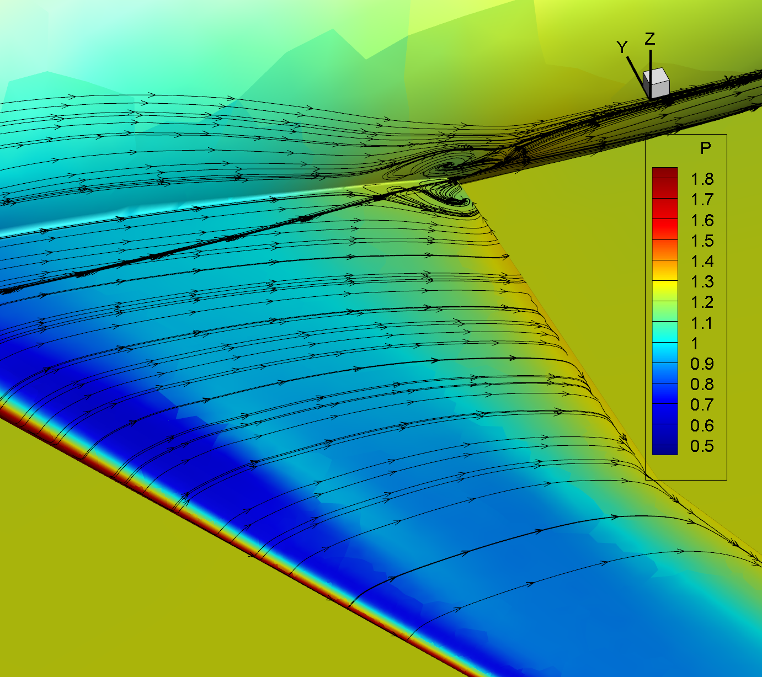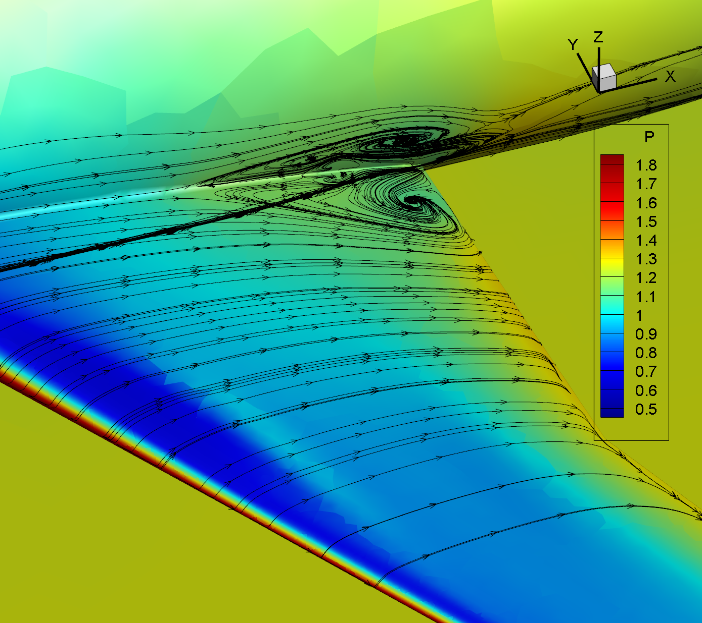
HQM导数权+$\sqrt{\sqrt{S}/D}$几何权+Roe+ O2 | O1 网格
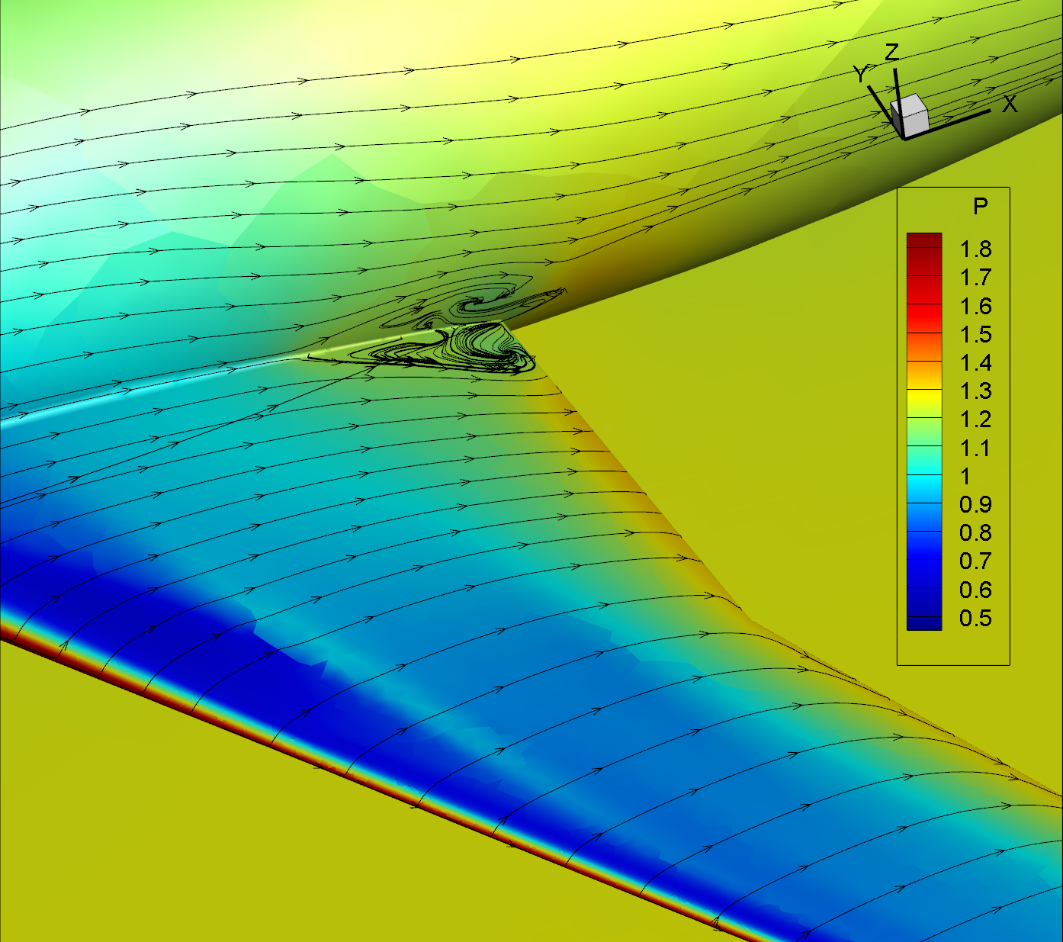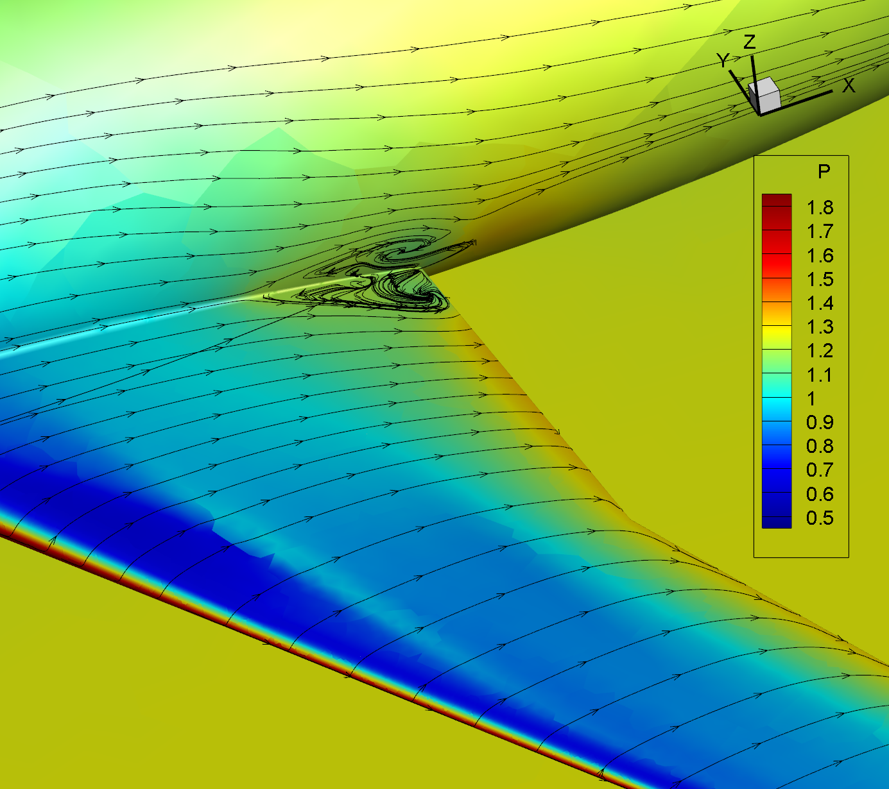
观察：

- 相比FlowStar的结果，DNDSR结果中尾缘分离都更加广泛
- VR4比二阶更准的原因之一是翼身结合处分离区预测更大
  - TODO：查证一下实验中AOA=0分离情况到底如何
  - 事实上分离情况受RANS模型影响很大（AIAA 2004-396）
- VR4改为Roe通量后，分离区反而减小，更靠近二阶的结果

VR4 采用Factorial导数权+1几何权：收敛但奇怪：升力系数：0.3172，阻力系数0.0459
过度尾缘分离：
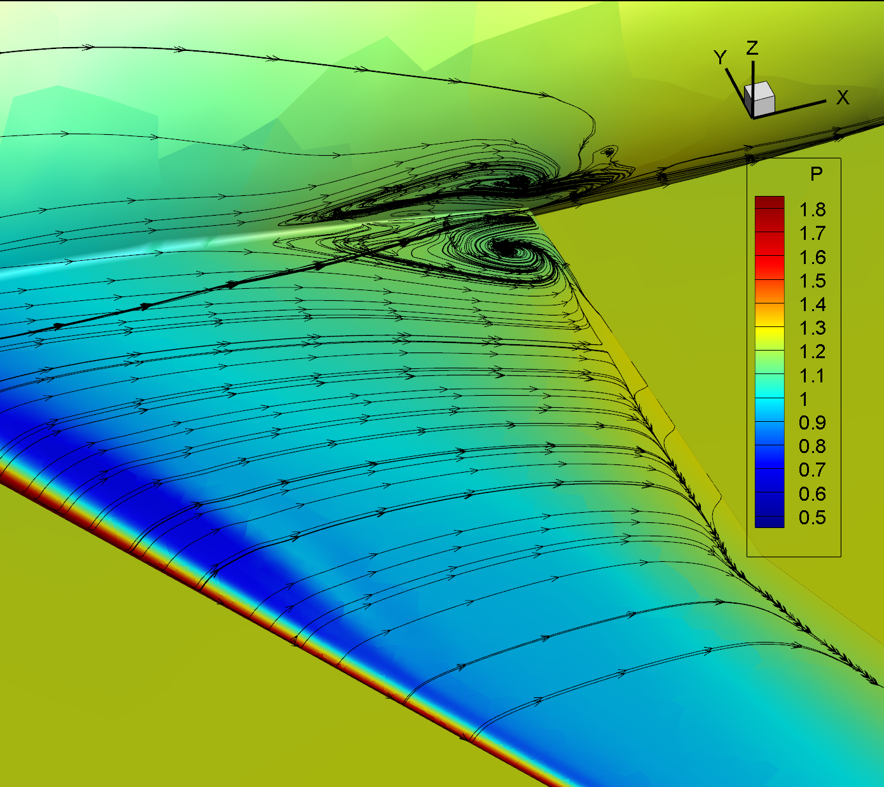
VR4 采用Factorial导数权+$\sqrt{\sqrt{S}/D}$几何权：升力系数：0.4203，阻力系数0.0364
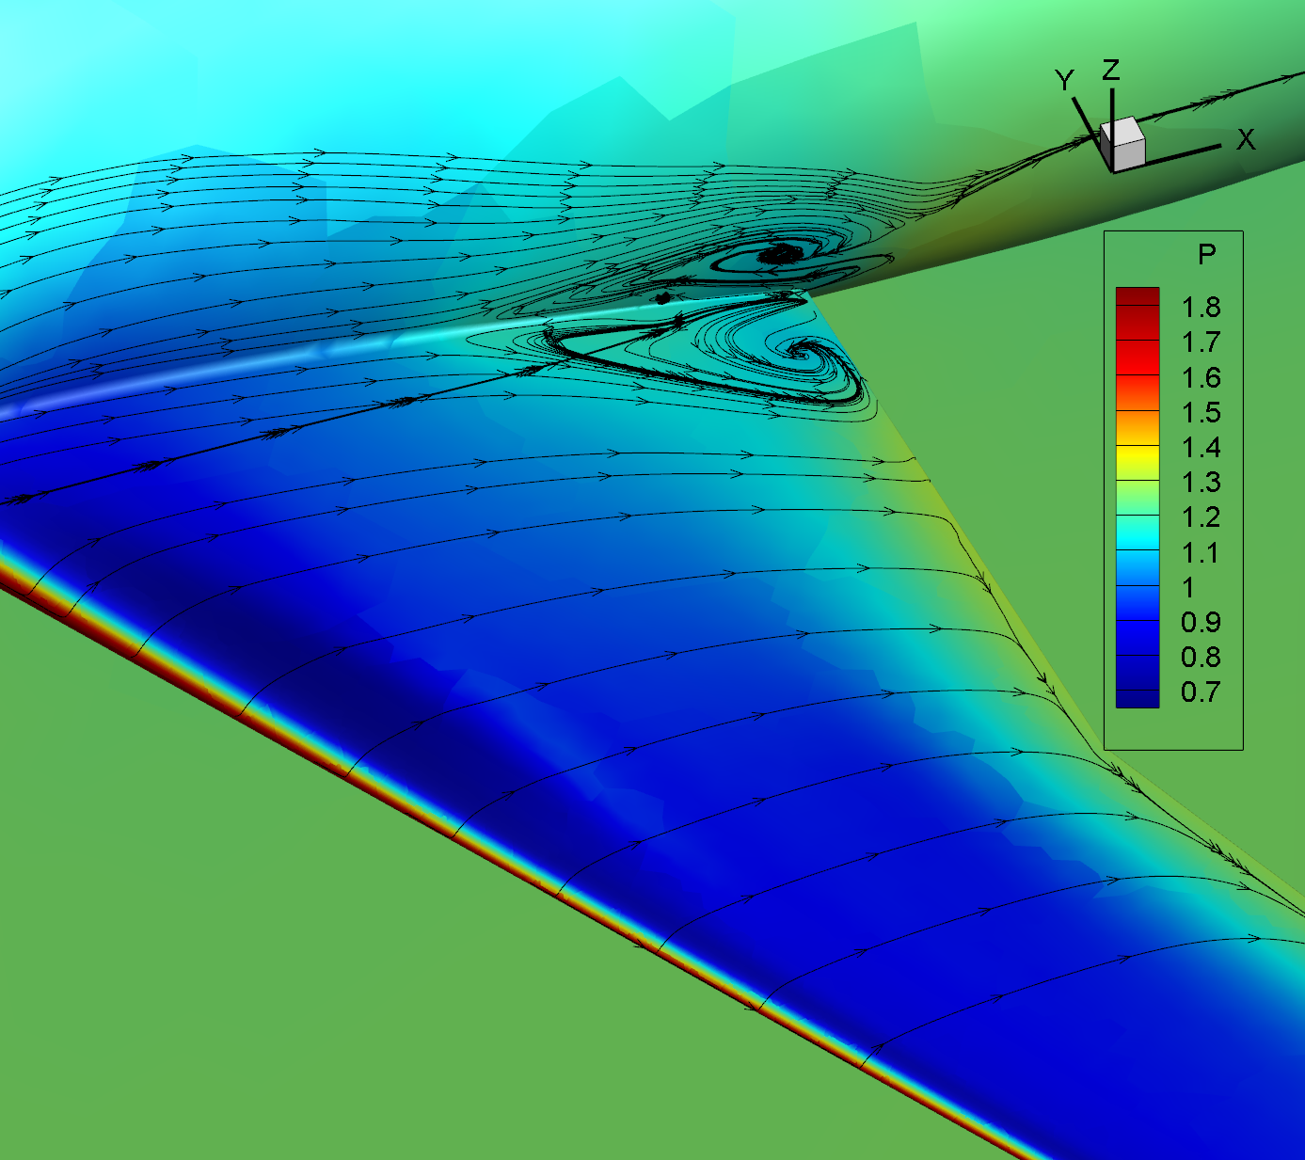
流动结构似乎基本正常（主要分离泡大小与最准的结果相差不大）
升阻力系数差异或许是壁面法向分布不同造成的（导数权不同）

- 一个视角：
壁面摩擦力（切向动量通量）：GR2 | VR4 HQM_OPT + $\sqrt{\sqrt{S}/D}$
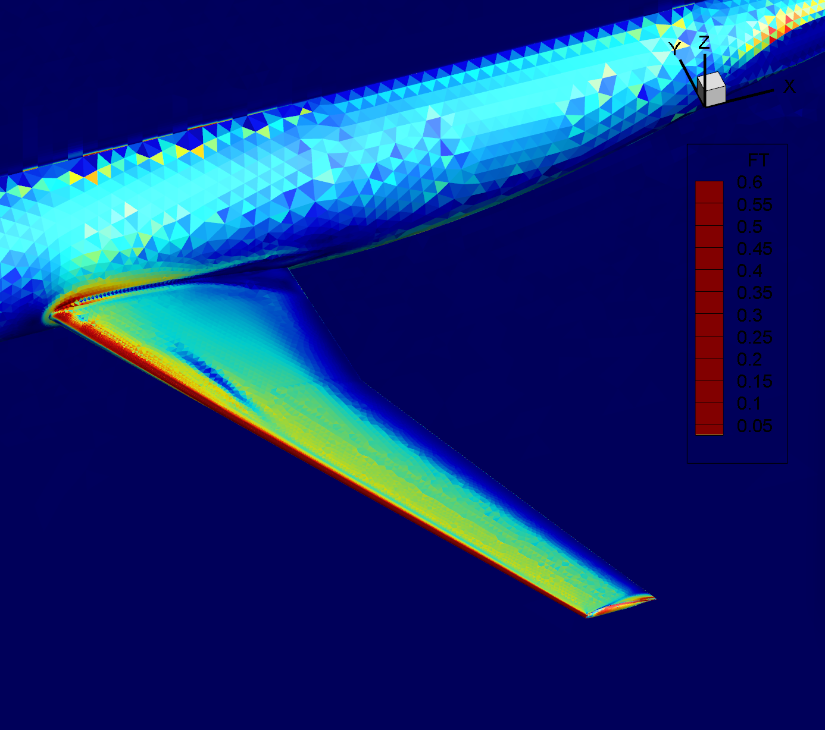

VR4 Factorial + $1$ | VR4 Factorial + $\sqrt{\sqrt{S}/D}$
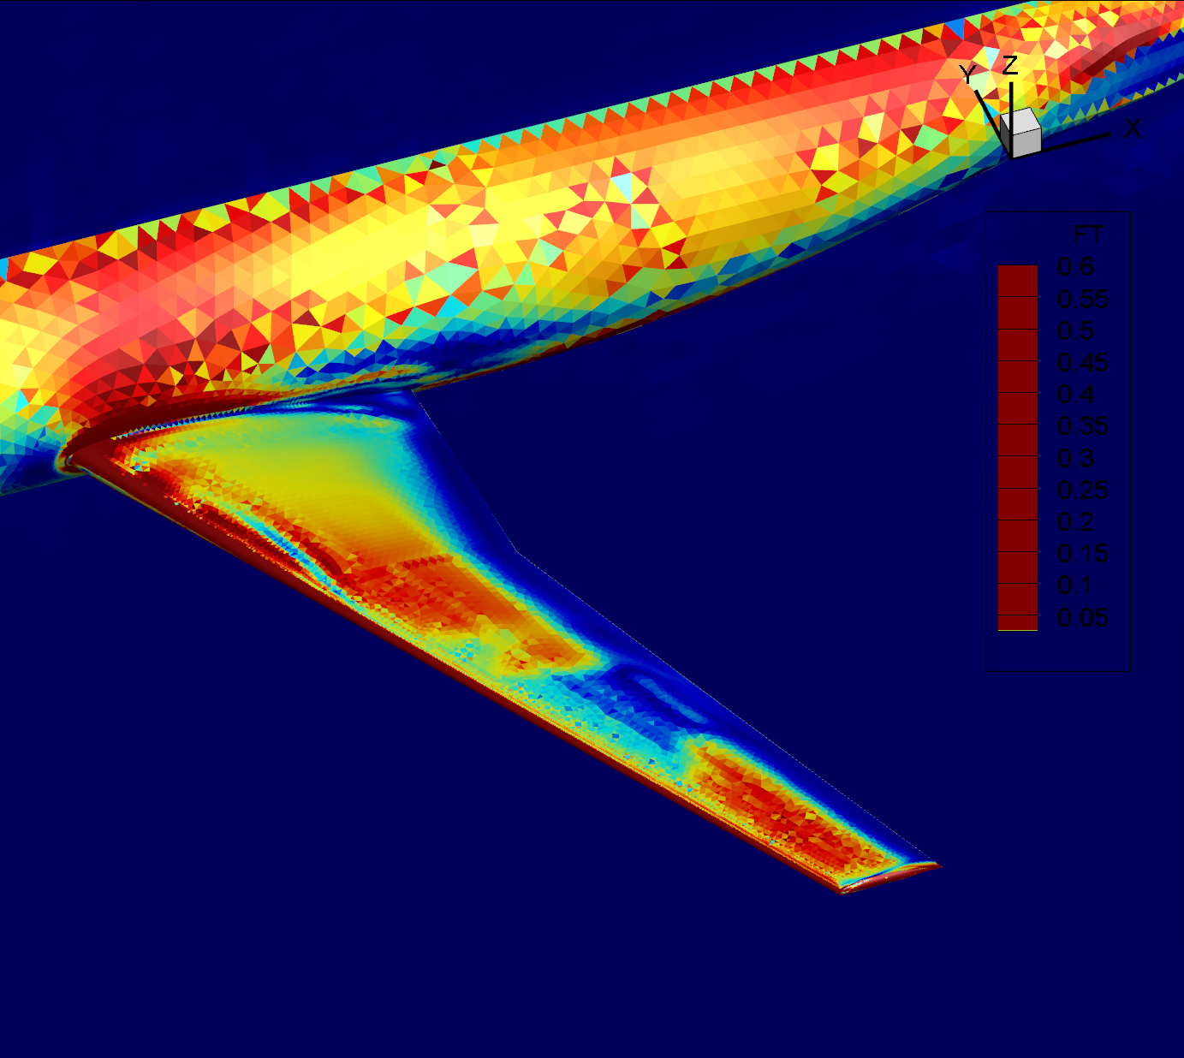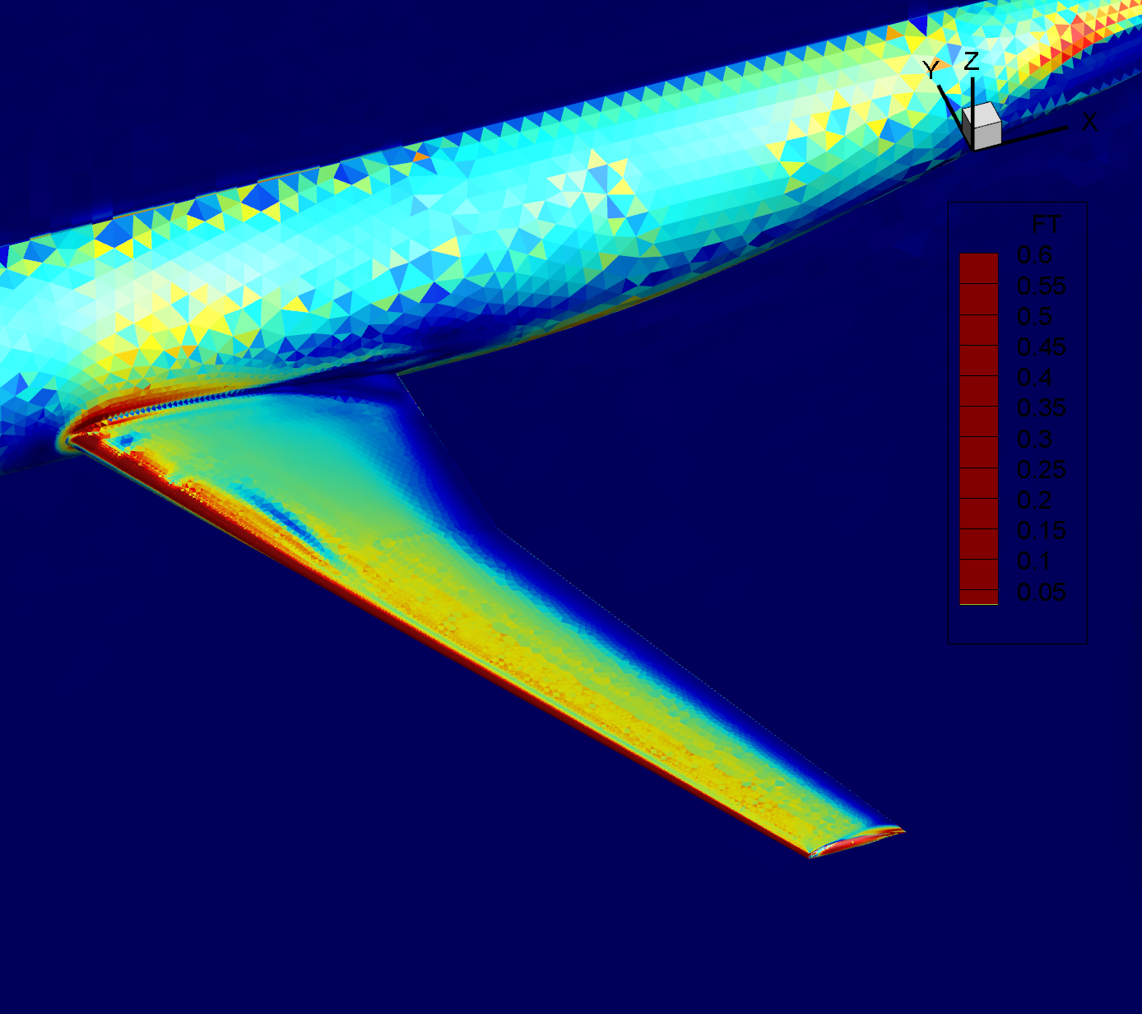
VR4 HQM_OPT + $\sqrt{\sqrt{S}/D}$+1 + HLLC
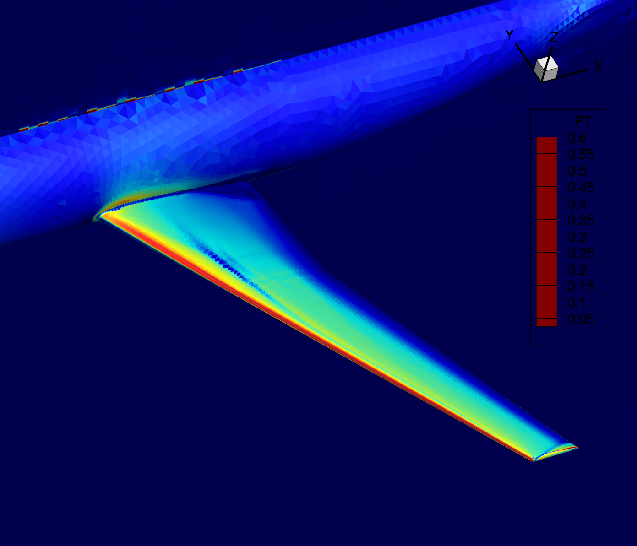
HQM导数权+$\sqrt{\sqrt{S}/D}$几何权+Roe+ O2 | O1 网格
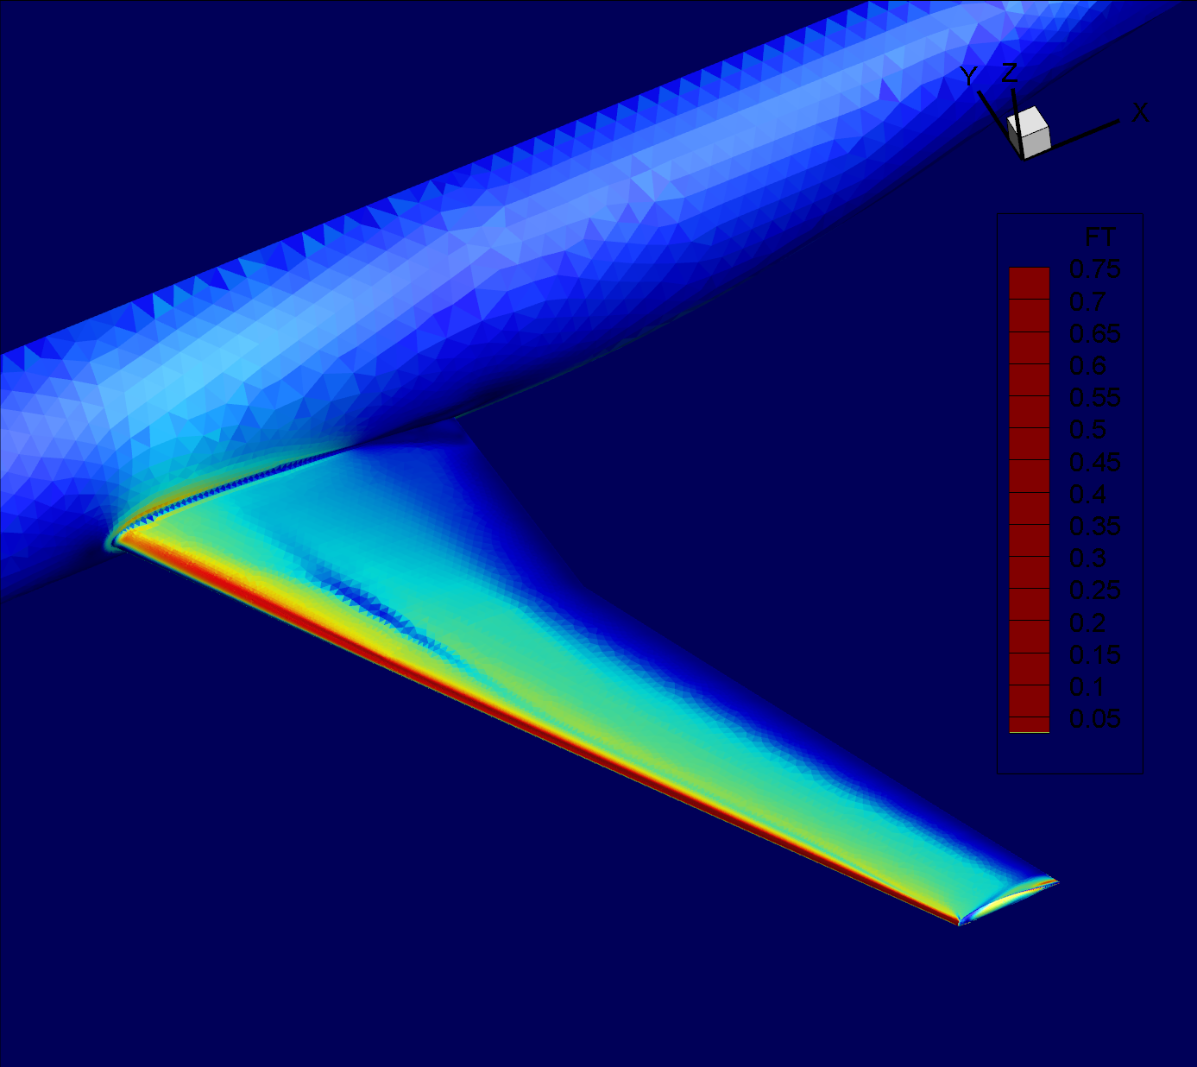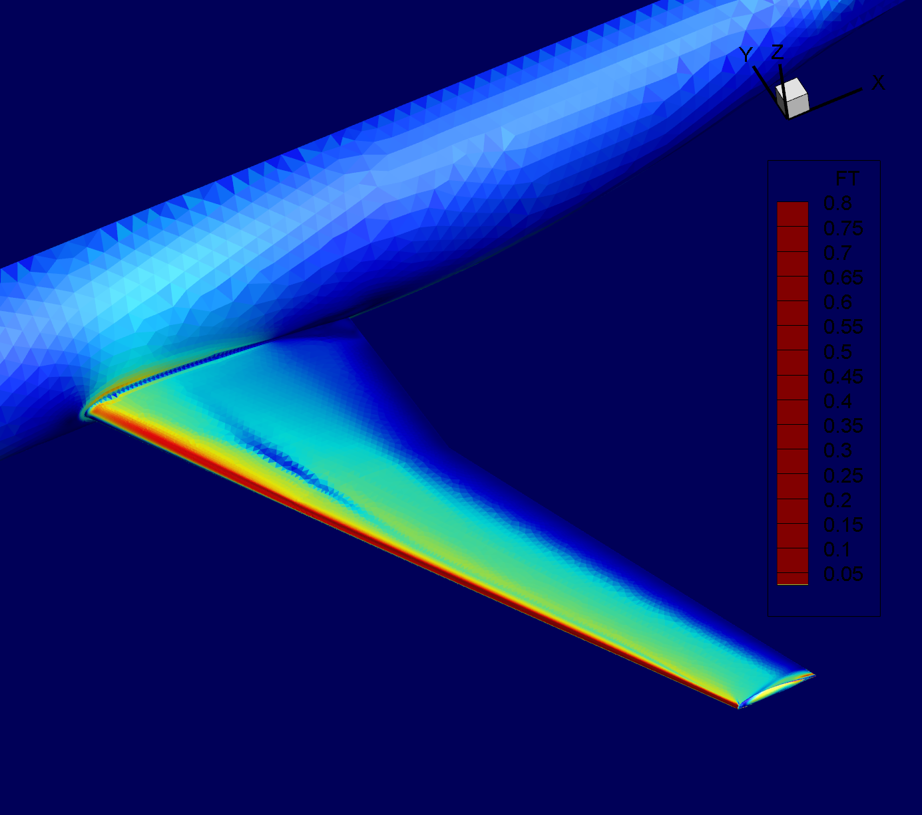
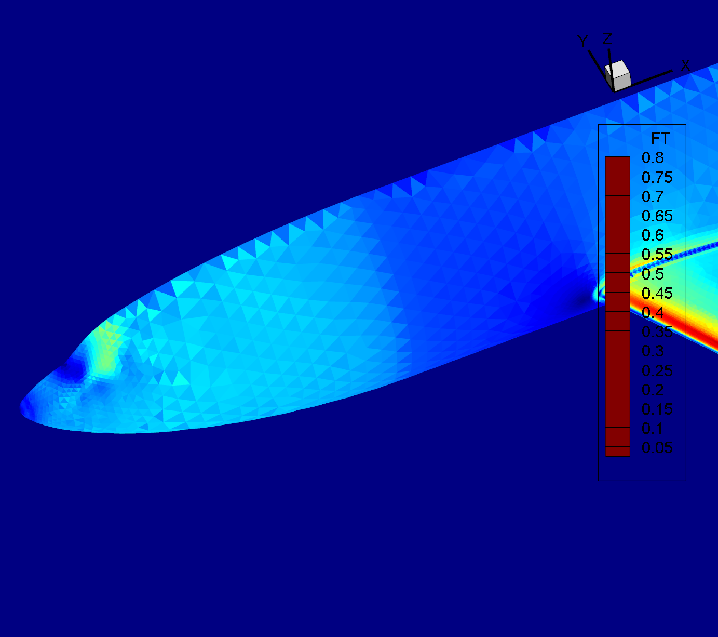
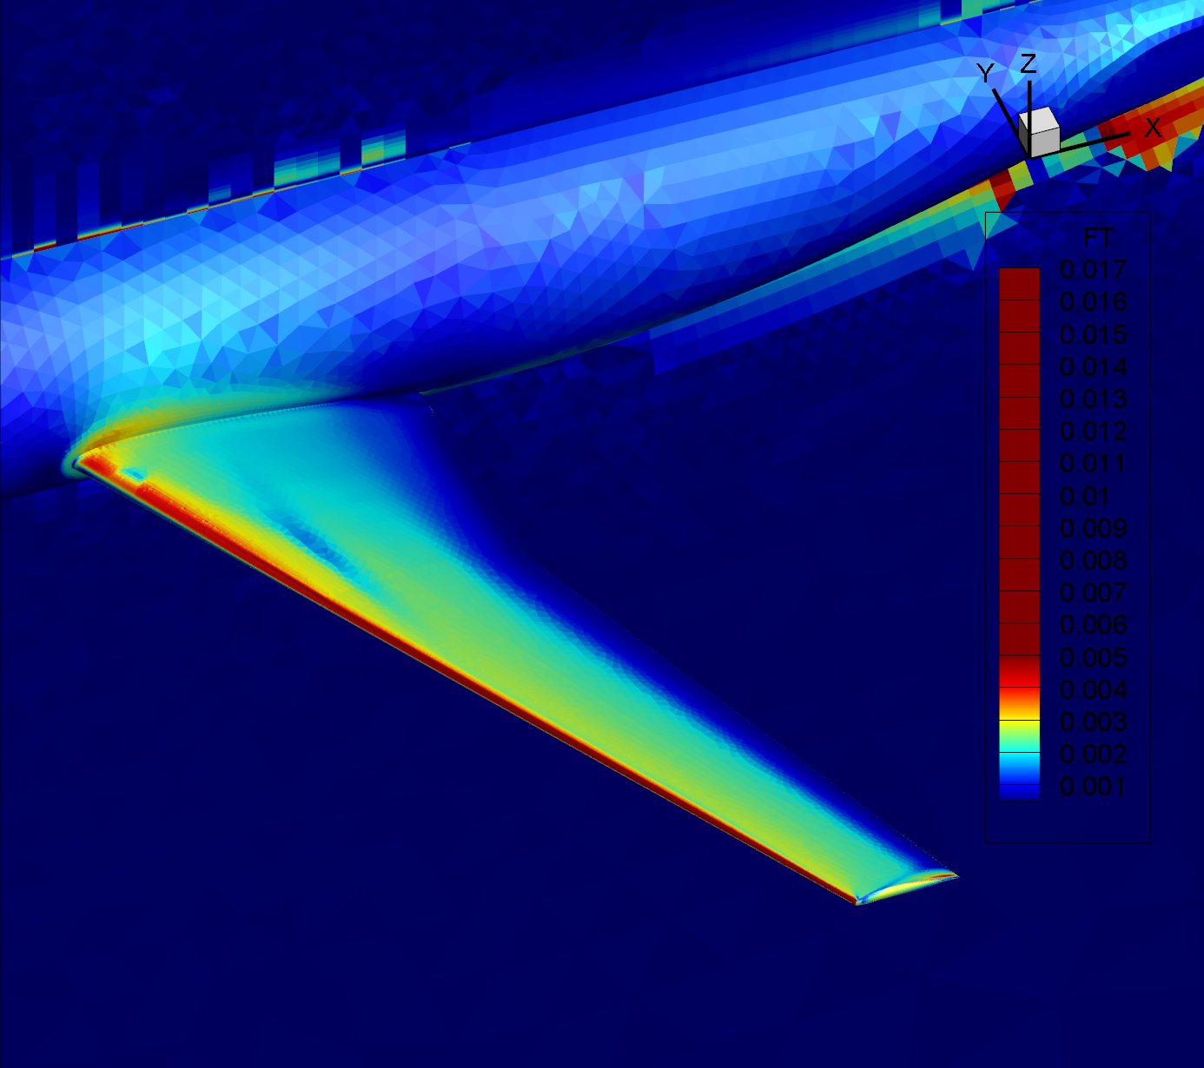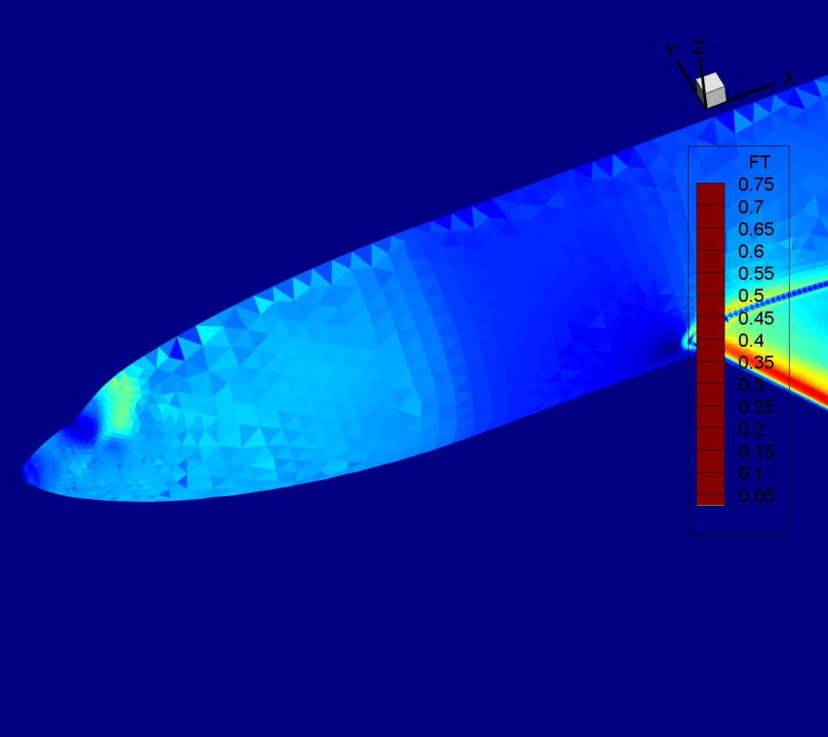
即使是算得最好的VR4，其壁面摩擦的分布总是有一定奇偶失联的状况
一阶网格的曲率问题？三角形表面网格法向分布的间断性
考虑采用二阶网格+表面匹配/重构 进行计算

TODO （保正，0012，DLR）：
- 改进GaussGreen泛函的形式
- 检查保正的实现，对比HQM程序
- 测试边界条件实施方案的影响

关于避免摩擦不光滑的问题：
  - 显示中是网格平均，粗网格处有一定额外的锯齿
  - 原有方案明显比GR2结果不光滑的原因是采用3阶积分，而5阶积分可以减小有曲率（不管是O2还是O1）处重构的奇异性（不会有震荡）
  - 原有方案中Roe格式不收敛应该也与3阶积分有关

关于线性求解器的测试
先前在NACA0012的测试
GMRES+LUSGS左预处理收敛更快，但是收敛到一定程度残差起跳到1E-2-1E-3
GMRES+ILU(k) 左预处理（而不是双侧）可以更好克服这一问题

ILU(k) 实现为 Block-ILU，自然排序（测试与RCM差不多），k为单元的邻居图距离

DLR算例对比
GMRES （kSubspace=5，nRestart=2）+ILU(1)
LUSGS
ILU(4)
由于LUSGS线性求解时，虽然没有限制器，依然是RHS计算占比为主，每个时间步耗时增加为1.5 -> 2.5/2的量级

